PROJETO DE LEI N.º. 1.112, DE 03 DE JANEIRO DE 2022.

CRIAÇÃO DA CHEFIA GERAL DE GOVERNO NA ESTRUTURA ADMINISTRATIVA DO PODER EXECUTIVO MUNICIPAL E DÁ OUTRAS PROVIDÊNCIAS.

MARCELO OTAVIANO DOS SANTOS, Prefeito do Município de Monte Azul Paulista, Estado de São Paulo, no uso de suas atribuições legais,

Faz saber que a Câmara Municipal aprova e eu sanciono e promulgo a seguinte Lei:

Art. 1.º Fica criado na estrutura administrativa do Poder Executivo Municipal conforme disposto no Anexo I, da Lei Municipal nº 2.105/2017, a Chefia Geral de Governo, com remuneração salarial no valor de R$ 7.713,99, em nível superior ao das secretarias municipais, respondendo diretamente ao Prefeito, atuando em nome do Prefeito na chefia, coordenação e integração entre os diversos níveis e órgãos do governo municipal, cabendo ainda chefiar toda a execução administrativa do governo municipal, de acordo com as diretrizes estabelecidas pelo Prefeito Municipal.
Art. 2º A Chefia Geral de Governo será exercida pelo Chefe Geral de Governo, cargo de provimento em comissão que fica criado na estrutura administrativa do Poder Executivo Municipal, no Anexo XIV, da Lei Municipal nº 2.105/2017, cabendo-lhe as seguintes atribuições:
I – Chefiar e coordenar a implantação e execução das políticas públicas formuladas pelo Governo Municipal;
II – Chefiar e coordenar a execução de planos e planejamentos formulados pelo Governo Municipal;
III – Chefiar e coordenar a execução do Plano de Governo, do Plano Plurianual e dos Programas de Governo;
IV – Chefiar as ações para o cumprimento das metas e programas da Administração Municipal junto às secretarias e demais órgãos de governo;
V – Chefiar e promover a integração entre as secretarias municipais e demais órgãos da Administração Direta e Indireta do Município;
VI – Elaborar pautas e estudos para promover reuniões com os secretários e dirigentes dos órgãos da Administração Municipal;
VII – Convocar e chefiar as reuniões com todo o secretariado e demais dirigentes dos órgãos de governo;
VIII – Assistir ao Prefeito Municipal no desempenho de suas atribuições constitucionais, políticas e administrativas;
IX – Coordenar e controlar o fluxo de informações e expedientes oriundos do Prefeito Municipal aos órgãos de governo, e desses ao Prefeito Municipal;
X – Transmitir, fazer cumprir e executar as ordens, decisões e diretrizes políticas e administrativas do Prefeito Municipal aos secretários municipais e demais órgãos de governo;
XI – Planejar, desenvolver e executar todas as atividades de comunicação externa do Prefeito Municipal aos munícipes através dos órgãos de imprensa e mídias sociais;
XII – Elaborar e apresentar relatórios, notas informativas, dados estatísticos e demais documentos das ações de governo ao Prefeito Municipal para informá-lo da execução das políticas públicas;
XIII – Executar outras atividades correlatas.
Art. 3º Ficam revogados os incisos I, VIII, XVI, XVII e XXIX, do art. 15, da Lei Municipal nº 2.105/2017.
Art. 4º O Anexo I, da Lei Municipal nº 2.105/2017 passa a vigorar de acordo com o Anexo I desta Lei.
Art. 5º O Anexo XIV, da Lei Municipal nº 2.105/2017 passa a vigorar de acordo com o Anexo II desta Lei.
Art. 6º O Anexo XVIII, da Lei Municipal nº 2.105/2017 passa a vigorar de acordo com o Anexo III desta Lei.
Art. 7º As despesas oriundas da aplicação desta Lei correrão por conta de dotações próprias, consignadas no orçamento vigente, suplementadas se necessário.
Art. 8º Esta Lei entra em vigor na data de sua publicação, revogadas as disposições em contrário.
Monte Azul Paulista/SP.,03 de janeiro de 2022.

MARCELO OTAVIANO DOS SANTOS
Prefeito do Município

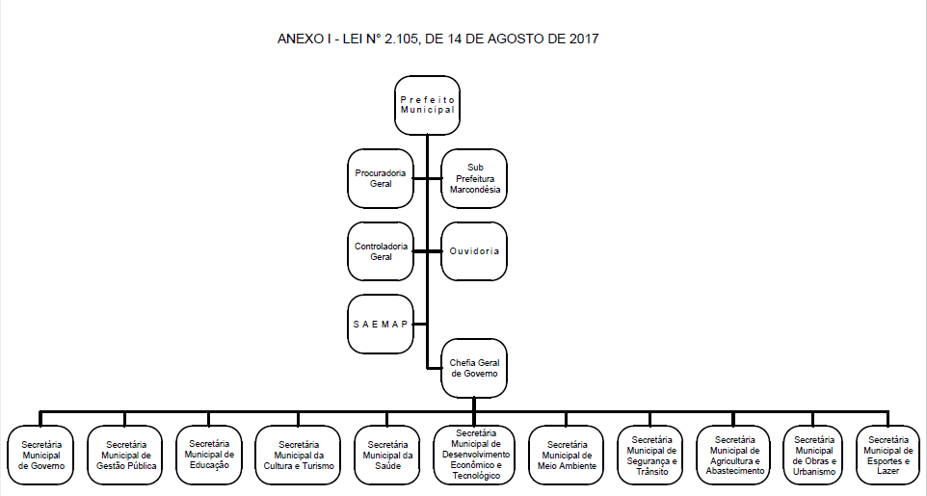

ANEXO II
ANEXO XIV
QUADRO GERAL CARGOS DE PROVIMENTO EM COMISSÃO, CRIADOS E REDOMINADOS
(Redação dada pela Lei Municipal nº 2.126, de 2018)

Quant | Emprego de Provimento em Comissão | Carga Horária Semanal | Ref. Salarial | Requisitos para Provimento
11 | Diretor Administrativo | 40 hs | 06 | Ensino Médio Completo
01 | Diretor de Apoio à Criança e Adolescente | 40 hs | 06 | Ensino Médio Completo
01 | Diretor de Bem Estar e Habitação | 40 hs | 06 | Ensino Médio Completo
01 | Diretor de Compras e Licitações e Patrimônio | 40 hs | 06 | Ensino Médio Completo
01 | Diretor de Eventos e Atividades Culturais | 40 hs | 06 | Ensino Médio Completo
01 | Diretor de Farmácia e Suprimentos | 40 hs | 06 | Ensino Médio Completo
01 | Diretor de Finanças | 40 hs | 06 | Ensino Médio Completo
01 | Diretor de Fiscalização e Posturas | 40 hs | 06 | Ensino Médio Completo
01 | Diretor de Informática | 40 hs | 06 | Ensino Médio Completo
01 | Diretor de Manutenção da Frota Pública | 40 hs | 06 | Ensino Médio Completo
01 | Diretor de Planejamento e Projetos | 40 hs | 06 | Ensino Médio Completo
01 | Diretor de Projetos | 40 hs | 06 | Ensino Médio Completo
01 | Diretor de Projetos Civis e Desenvolvimento Urbanístico | 40 hs | 06 | Ensino Médio Completo
01 | Diretor de Recursos Humanos | 40 hs | 06 | Ensino Médio Completo
01 | Diretor de Saúde Odontológica | 40 hs | 06 | Ensino Médio Completo
01 | Diretor de Segurança | 40 hs | 06 | Ensino Médio Completo
01 | Diretor de Serviço Social | 40 hs | 06 | Ensino Médio Completo
01 | Diretor de Tesouraria | 40 hs | 06 | Ensino Médio Completo
01 | Diretor de Trânsito | 40 hs | 06 | Ensino Médio Completo
01 | Diretor de Transportes | 40 hs | 06 | Ensino Médio Completo
01 | Diretor de Tributos | 40 hs | 06 | Ensino Médio Completo
04 | Diretor de Unidade de Saúde | 40 hs | 06 | Ensino Médio Completo
01 | Secretário Municipal Assistência e Desenvolvimento Social | 40 hs | Lei específica
01 | Secretário Municipal da Educação | 40 hs | Lei específica
01 | Secretário Municipal da Saúde | 40 hs | Lei específica
01 | Secretário Municipal de Agricultura e Abastecimento | 40 hs | Lei específica
01 | Secretário Municipal de Cultura e Turismo | 40 hs | Lei específica
01 | Secretário Municipal de Desenvolvimento Econômico e Tecnológico | 40 hs | Lei específica
01 | Secretário municipal de Esportes e Lazer | 40 hs | Lei específica
01 | Secretário Municipal de Gestão Pública | 40 hs | Lei específica
01 | Secretário Municipal de Governo | 40 hs | Lei específica
01 | Secretário Municipal de Obras e Urbanismo | 40 hs | Lei específica
01 | Secretário Municipal de Segurança e Trânsito | 40 hs | Lei específica
01 | Secretário de Meio Ambiente | 40 hs | Lei especifica
01 | Diretor de Serviços Ambientais | 40 hs | 06 | Ensino Médio Completo
01 | Diretor de Controle, Fiscalização e Proteção ambiental | 40 hs | 06 | Ensino Médio Completo
01 | Diretor de Projetos de Educação e Preservação Ambiental | 40hs | 06 | Ensino Médio Completo
01 | Chefia Geral de Governo | 40 hs | Lei Específica  R$ 7.713,99

ANEXO III - LEI Nº XXXX, DE XX DE XXXXXXXXXX DE 2021.
QUADRO GERAL DE CARGOS EM COMISSÃO – LOTAÇÃO POR SECRETARIA
ANEXO XIX DA LEI 2.105/2017 + CARGOS CRIADOS POR ESTA LEI

ANEXO XIX
LEI Nº
2.105, DE 14 DE AGOSTO DE 2017
QUADRO GERAL DE EMPREGOS EM COMISSÃO – LOTAÇÃO POR SECRETARIA
DENOMINAÇÃO | Sec. M. Governo | Sec M. Gestão Pública | Sec. M. da Educação | Sec. M. Cultura e Turismo | Sec.M. da Saúde | Sec. M. Desenv. Ec. e Tec. | Sec. M. Agric. E Abast. | Sec. M. Assist. e Des. Social | Sec.M. de Obras e Urbanismo | Sec. M. Esportes e Lazer | Sec. M. Segurança e Trânsito | Sec. Municipal  Meio Ambiente
Secretário Municipal de Governo | 1
Chefia Geral de Governo | 1
Diretor Administrativo | 1 | - | - | - | - | - | - | - | - | - | -
Ouvidoria | 1
Secretário Municipal de Gestão Pública |  | 1
Diretor Administrativo | - | 1 | - | - | - | - | - | - | - | - | -
Diretor de Compras e Licitações e Patrimônio | - | 1 | - | - | - | - | - | - | - | - | -
Diretor de Recursos Humanos | - | 1 | - | - | - | - | - | - | - | - | -
Diretor de Tributos | - | 1 | - | - | - | - | - | - | - | - | -
Diretor de Informática | - | 1 | - | - | - | - | - | - | - | - | -
Diretor de Fiscalização e Posturas | - | 1 | - | - | - | - | - | - | - | - | -
Diretor de Finanças | - | 1 | - | - | - | - | - | - | - | - | -
Diretor de Tesouraria | - | 1 | - | - | - | - | - | - | - | - | -
Secretário Municipal da Educação | - | - | 1 | - | - | - | - | - | - | - | -
Diretor Administrativo | - | - | 1 | - | - | - | - | - | - | - | -
Diretor de Planejamento e Projetos |  |  | 1
Secretário Municipal de Cultura e Turismo | - | - | - | 1 |  | - | - | - | - | - | -
Diretor Administrativo | - | - | - | 1 |  | - | - | - | - | - | -
Diretor de Eventos e Atividades Culturais | - | - | - | 1 |  | - | - | - | - | - | -
Secretário Municipal da Saúde | - | - | - | - | 1 | - | - | - | - | - | -
Diretor Administrativo | - | - | - | - | 1 | - | - | - | - | - | -
Diretor de Unidade de Saúde | - | - | - | - | 4 | - | - | - | - | - | -
Diretor de Saúde Odontológica | - | - | - | - | 1 | - | - | - | - | - | -
Diretor de Farmácia e Suprimentos | - | - | - | - | 1 | - | - | - | - | - | -
Secretário Municipal de Desenvolv. Econômico e Tecnológico |  |  |  |  |  | 1
Diretor Administrativo | - | - | - | - | - | 1 | - | - | - | - | -
Diretor de Projetos | - | - | - | - | - | 1 | - | - | - | - | -
Secretário Municipal de Agricultura e Abastecimento | - | - | - | - | - | - | 1 | - | - | - | -
Diretor Administrativo |  |  |  |  |  |  | 1
Secretário Municipal Assistência e Desenvolvimento Social |  |  |  |  |  |  |  | 1
Diretor Administrativo |  |  |  |  |  |  |  | 1
Diretor de Bem Estar e Habitação | - | - | - | - | - | - | - | 1 | - | - | -
Diretor de Apoio à Criança e Adolescente | - | - | - | - | - | - | - | 1 | - | - | -
Diretor de Serviço Social | - | - | - | - | - | - | - | 1 | - | - | -
Secretário Municipal de Obras e Urbanismo | - | - | - | - | - | - | - | - | 1 | - | -
Diretor Administrativo | - | - | - | - | - | - | - | - | 1 | - | -
Diretor de Transportes | - | - | - | - | - | - | - | - | 1 | - | -
Diretor de Manutenção da Frota Pública | - | - | - | - | - | - | - | - | 1 | - | -
Diretor de Projetos Civis e Desenvolvimento Urbanístico |  |  |  |  |  |  |  |  | 1
Secretário Municipal de Esportes e Lazer | - | - | - | - | - | - | - | - | - | 1 | -
Diretor Administrativo | - | - | - | - | - | - | - | - | - | 1 | -
Secretário Municipal de Segurança e Trânsito | - | - | - | - | - | - | - | - | - | - | 1
Diretor Administrativo | - | - | - | - | - | - | - | - | - | - | 1
Diretor de Segurança | - | - | - | - | - | - | - | - | - | - | 1
Diretor de Trânsito |  |  |  |  |  |  |  |  |  |  | 1
Secretário Municipal de Meio Ambiente |  |  |  |  |  |  |  |  |  |  |  | 1
Diretor de Serviços Ambientais |  |  |  |  |  |  |  |  |  |  |  | 1
Diretor de Controle, Fiscalização e Proteção Ambiental |  |  |  |  |  |  |  |  |  |  |  | 1
Diretor de Projetos de Educação e Preservação ambiental |  |  |  |  |  |  |  |  |  |  |  | 1
TOTAL POR SECRETARIA | 4 | 9 | 3 | 3 | 8 | 3 | 2 | 5 | 5 | 2 | 4 | 4
4

